**tisková zpráva**

**25. 2. 2025**

**Obermeyer Helika realizuje projekt dopravníkových mostů a skladu karoserií pro Škoda Auto Mladá Boleslav**

Projekční a stavebně-poradenská kancelář Obermeyer Helika se podílí na významném projektu plně automatizovaných dopravníkových mostů a výškového skladu pro transport a skladování karoserií osobních automobilů ve výrobním areálu Škoda Auto v Mladé Boleslavi. Tento rozsáhlý projekt představuje technologicky i logisticky velmi náročnou výzvu. Zahájení realizace první fáze stavby, tedy automatizovaného výškového skladu HRL, probíhá právě v těchto dnech. Samotný projekt byl započat vyhotovením dokumentací pro územní a stavební řízení v roce 2023.

Společnost Obermeyer Helika zajišťuje v rámci projektu širokou škálu činností, které zahrnují provedení veškerých průzkumných prací digitálním 3D skenem celé trasy projektu. Odpovídá za vypracování dokumentace pro územní a stavební řízení, inženýrskou činnost a zajištění jednotlivých povolení stavby. V neposlední řadě je zodpovědná za přípravu podrobného plánu a harmonogramu organizace výstavby, vyhotovení dokumentace pro provádění stavby, dokumentace změny stavby před jejím dokončením a autorský dozor během realizace.

Trasa dopravníkových mostů měří přibližně 1,2 km a prochází téměř celým mladoboleslavským areálem automobilky, a to jak vnitřními prostory stávajících hal, na jejich střechách i nad venkovními prostory areálu. Součástí projektu je také automatizovaný výškový sklad (HRL) s kapacitou přibližně 900 karoserií. Dopravníkové mosty navazují na plánovanou výstavbu nové lakovny, která je řešena dalším samostatným projektem.

*„Tento projekt je výjimečný svým rozsahem i technologickou náročností. Musíme se vypořádat s řadou výzev, jako je integrace dopravníkových mostů do stávající infrastruktury areálu, přeložky inženýrských sítí a úpravy komunikací. Navrhli jsme efektivní a spolehlivý systém, který bude plně automatizovaný a schopný zvládnout vysoké nároky na přepravu karoserií v rámci výrobního procesu,"* zmiňuje Ing. Tomáš Zelenka, hlavní inženýr projektu z Obermeyer Helika. Dodává: *„Jsme hrdí na to, že můžeme být součástí tohoto progresivního projektu a přispět svými odbornými znalostmi k jeho úspěšnému dokončení.“*

Projekt dopravníkových mostů pro Škoda Auto Mladá Boleslav představuje pro společnost Obermeyer Helika významnou zakázku a potvrzuje její odborné kvality v oblasti projektování složitých průmyslových staveb. Díky úzké spolupráci s klientem a využití nejmodernějších technologií se daří úspěšně plnit všechny stanovené cíle a termíny. Celý tým projektu tvoří desítky zkušených odborníků a specialistů, kteří dohlížejí na hladký průběh všech činností a zajišťují efektivní komunikaci s klientem i dalšími zainteresovanými stranami.

*„Z mého pohledu se jednalo o mimořádně náročný, ale zároveň velmi inspirativní projekt. Vyžadoval nejen vysoce odborný technický přístup, ale také důsledné a průběžné organizační plánování a modifikace, přizpůsobené specifickým požadavkům celého výrobního areálu i strategickým potřebám našeho klienta. Spolupráce s automobilovým průmyslem, který patří mezi lídry v rozvoji moderních technologií, je pro nás vždy velmi motivující,*“ zmiňuje Ing. Jan Korbut, MBA, vedoucí projektu a zástupce ředitele divize architektury a pozemních staveb z Obermeyer Helika.

Realizace automatizovaných dopravníkových mostů a výškového skladu karoserií ve Škoda Auto Mladá Boleslav přispěje k dalšímu zvýšení efektivity a konkurenceschopnosti výroby v tomto významném automobilovém závodě.

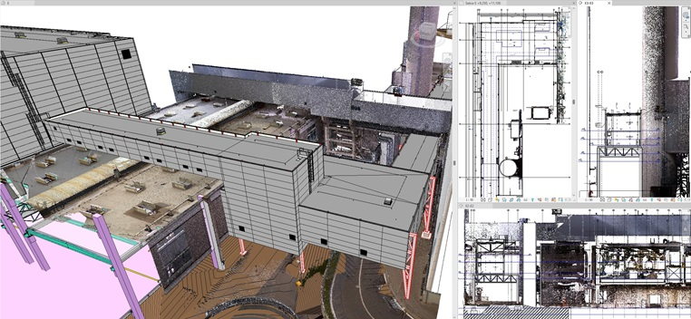

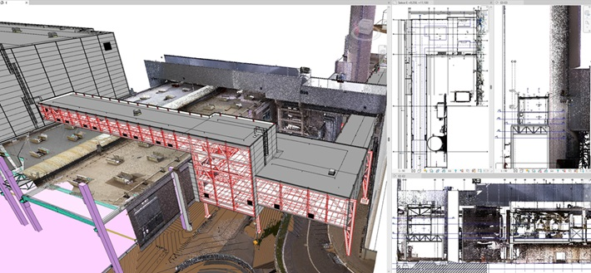

***Ukázky z 3D modelu č. 1. – 3.:*** Projekt dopravníkových mostů a skladu karoserií pro Škoda Auto Mladá Boleslav, *zdroj****:*** *OBERMEYER HELIKA a.s.*

[www.obermeyer.cz](http://www.obermeyer.cz/)

[www.obermeyer-group.com](http://www.obermeyer-group.com)

**Společnost OBERMEYER HELIKA a.s.** patří k největším projekčním a stavebně-poradenským kancelářím v ČR. Poskytuje komplexní služby v oblasti projektování, konstrukcí pozemních a dopravních staveb, projektového managementu a odborného technického poradenství. Disponuje jedním z největších týmů statiků v ČR včetně specialistů na mostní konstrukce. Na českém i slovenském trhu je firma jedním z lídrů projektování ve 3D a modelování staveb systémem BIM. Do širokého portfolia projektů, na kterých se společnost **OBERMEYER HELIKA** podílela, náleží zdravotnické stavby, obchodní centra, rezidenční komplexy, kancelářské budovy, budovy pro státní správu, kulturní instituce, církevní objekty, stavby pro školství, průmyslové a logistické areály i stavby dopravní infrastruktury a letišť. Mezi její nejvýznamnější reference se řadí například Nové divadlo v Plzni, O2 Arena, obchodní centra Quadrio, Černý Most a Chodov, Základní škola Roztoky či dětské oddělení Fakultní nemocnice Motol. Má také bohaté zkušenosti s přípravou urbanistických studií v ČR i v zahraničí. Společnost s původním názvem Helika své podnikání v České republice rozběhla v letech 1990-1991 a od května 2004 rozšířila své aktivity na Slovensko a otevřela pobočku v Bratislavě. V červnu 2007 se stala součástí nadnárodní skupiny Obermeyer, která patří k největším projekčním kancelářím v Evropě s celosvětovou působností.

Kontaktní údaje:

**Crest Communications a.s.**

Radka L. Kerschbaumová

Account Manager

mobil: 733 185 662

radka.kerschbaumova@crestcom.cz

[www.crestcom.cz](http://www.crestcom.cz/)